**申报单位用户操作手册**

目录

1 文档介绍 3

1.1 文档目的 3

1.2 文档范围 3

1.3 读者对象 3

1.4 支持和信息反馈 3

2 登录 4

2.1 注册 4

3 系统启动 7

3.1 硬件环境 7

3.2 软件环境 7

3.3 解压过程 7

3.4 启动步骤 8

4 单位信息 9

4.1 单位信息填写前注意事项 9

4.2 单位信息填写 10

5 项目信息 11

5.1 项目信息列表 11

5.2 项目信息添加 12

5.3 项目信息修改 13

5.4 项目信息删除 13

5.5 项目搜索查询 14

6 文件上传和导出 15

6.1 下载审查单模板 15

6.2 上传盖章审查表图片 16

6.3 盖章审查表图片删除 16

6.4 审查表图片查看 17

6.5 导出注意事项 17

6.6 导出数据包 18

6.7 生成Excel 18

# 文档介绍

# 文档目的

### 本文档用于指导参与《先进技术产品转化应用推荐目录（2022年度）》申报单位，熟练使用项目信息采集系统，明确操作时注意事项和要点。

# 文档范围

### 本文档包含了申报单位项目信息采集工具的运行环境、安装过程、使用流程、操作指导及注意事项等内容。

# 读者对象

### 拥有较大市场应用场景、自主知识产权、技术成熟度较高、性能指标国内领先技术或产品的企事业单位。

# 支持和信息反馈

### 如果需要技术支持或有任何宝贵意见，请反馈：

### 业务咨询联系人：

### 刘胜男 010-57528172 18518011551

### 技术支持联系人：

### 张松鹤 010-68387666 13264494901

# 登录

### 进入国家先进技术转化应用公共服务平台首页（www.xjjszh.org.cn）

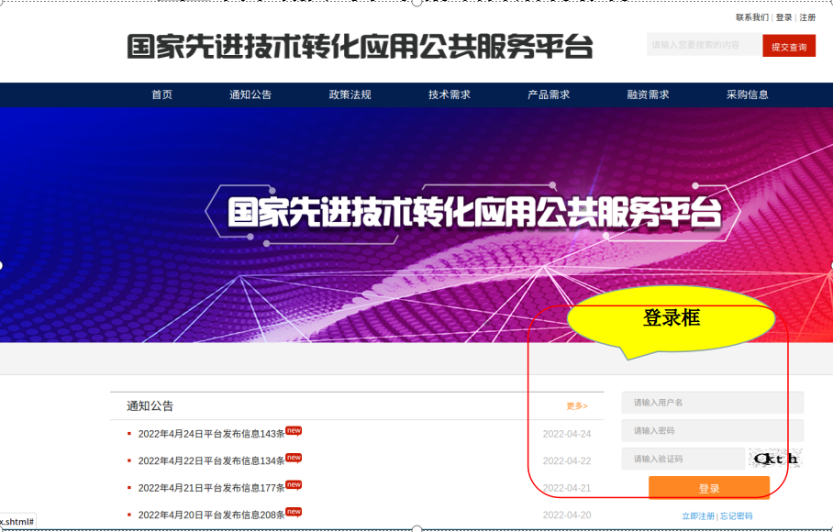

# 注册

### 1.点击“立即注册”

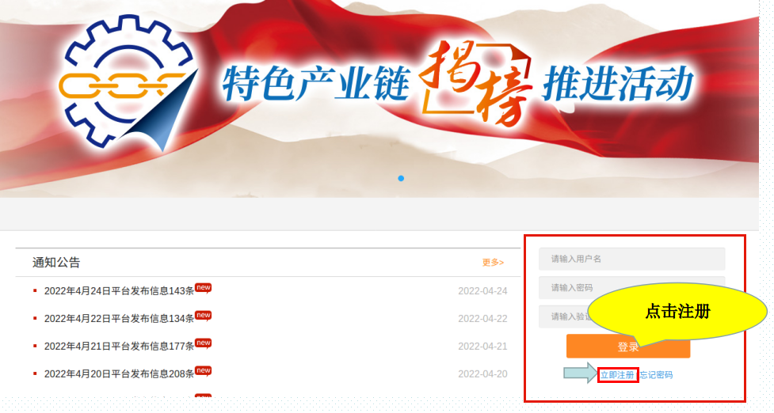

### 2.按要求注册账号，点击“注册”。

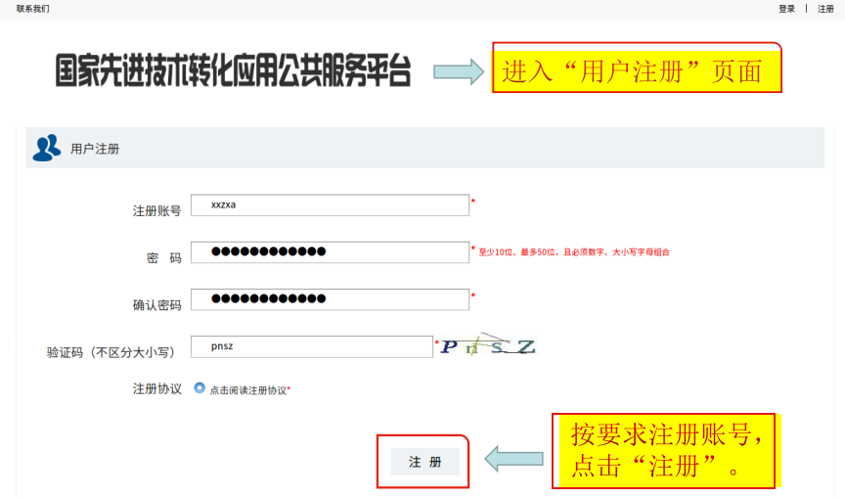

### 3.点击“企业认证”，按要求填写认证信息。

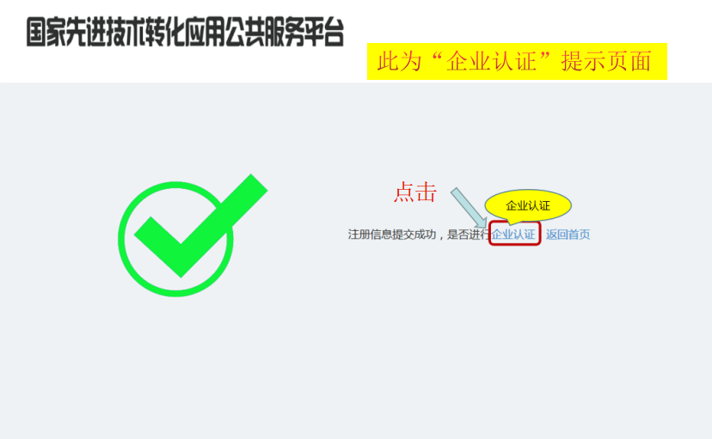

（提示：若注册后退出至平台首页的，需在首页“登录框”输入用户名、密码、验证码，登录进入“信息发布系统”页面后，点击“企业认证”进入认证页面，按要求填写认证信息。）

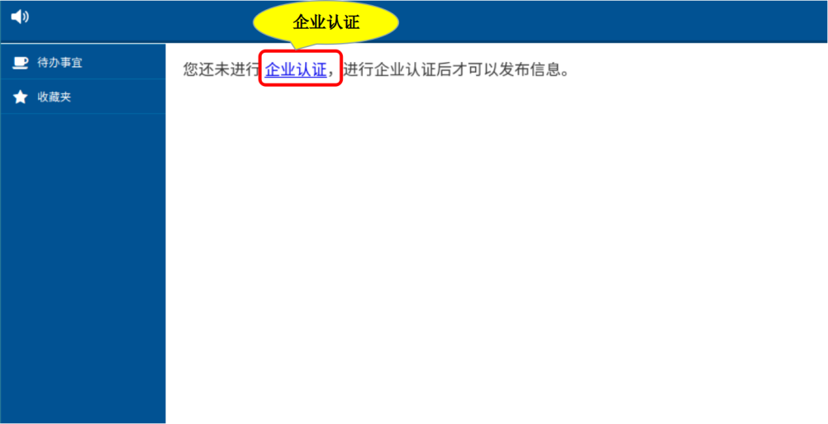

### 4.进入企业认证页面，完成企业信息填报。

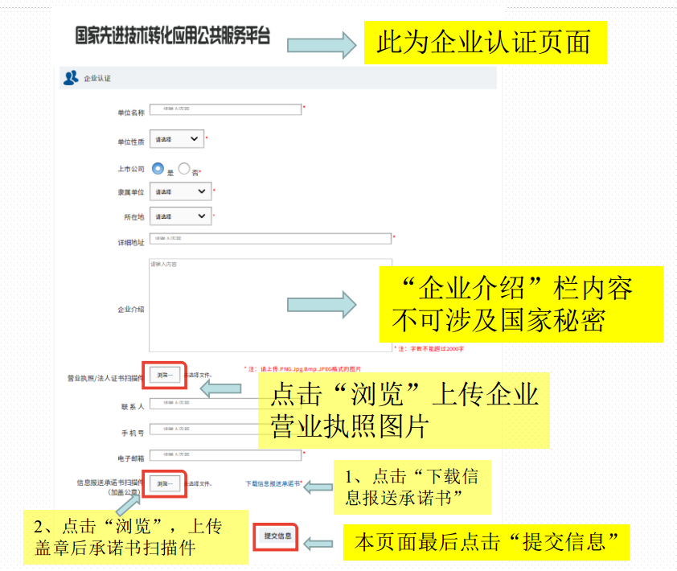

（提示：信息填报完毕并提交成功后，请等待系统管理员审核通过）

# 系统启动

# 硬件环境

### 运行软件的主机运行内存512MB以上，建议硬盘容量40GB以上,主机屏幕分辨率在1366*768以上；

# 软件环境

### 该软件需在安装有windows操作系统的台式计算机环境下运行，建议使用windows7及以上版本操作系统；为方便文档查看和解压缩文件，建议安装wps或office等文档查看工具和解压缩软件；

# 解压过程

### 右击下载的压缩文件，选择解压到前文件夹下，即可将压缩文件中的内容解压到相应的安装目录；

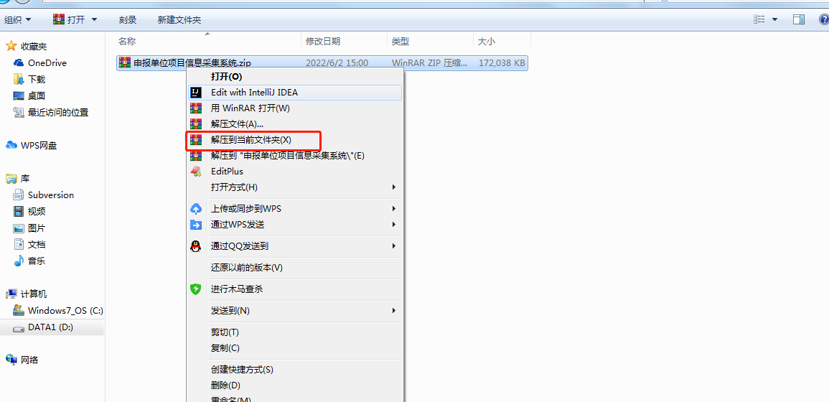

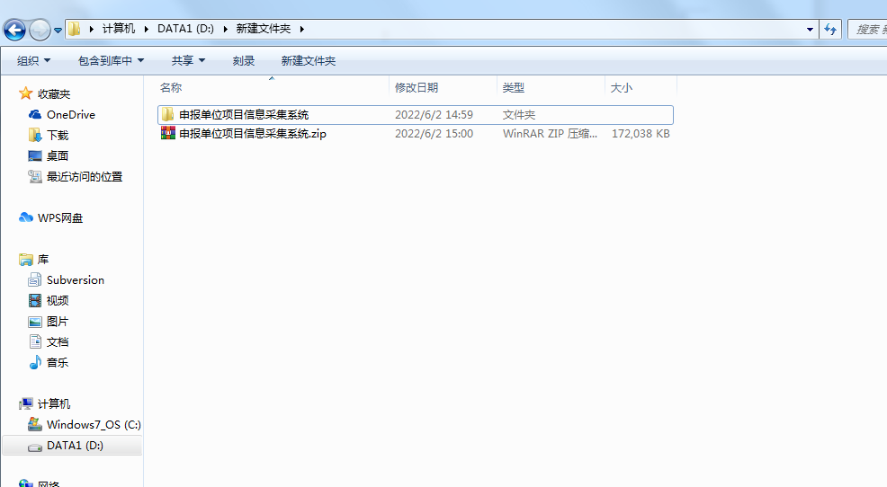

# 启动步骤

### 进入解压后的文件夹，双击“启动.bat”或“启动”文件，启动程序进入到申报单位项目采集系统首页；

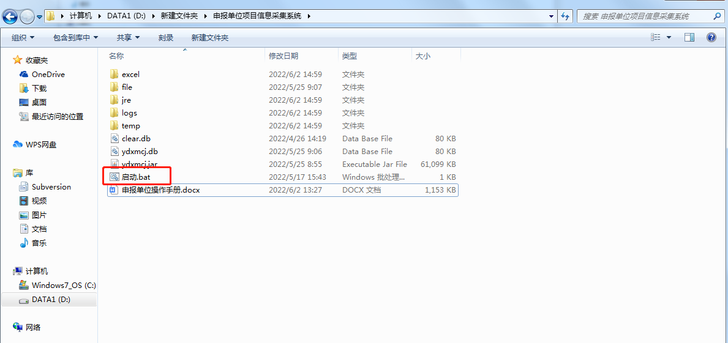

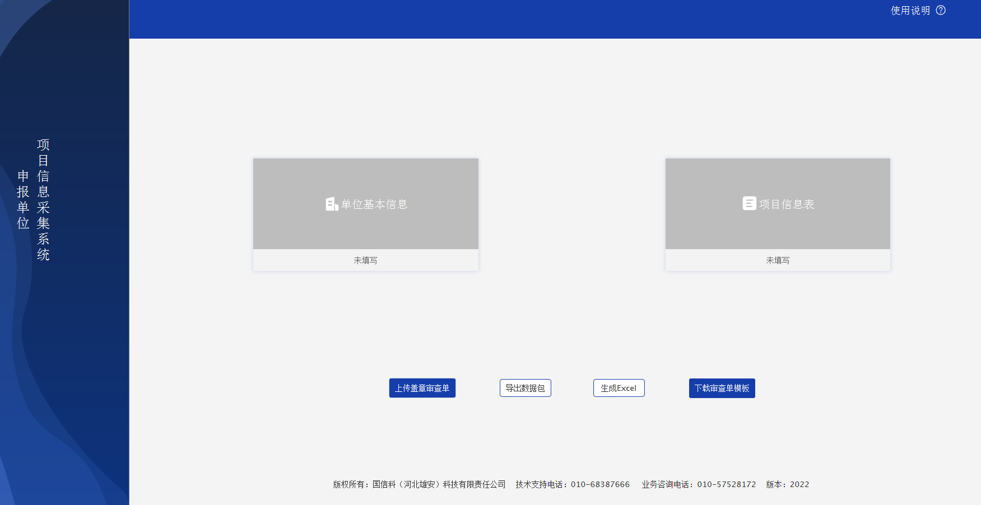

# 单位信息

# 单位信息填写前注意事项

### 进入到首页后，若是在没有填写单位基本信息情况下点击“项目信息表”模块和“上传盖章审查单”按钮后，系统将弹框提醒（请先填写单位基本信息），并且注意“单位基本信息”模块和“项目信息”模块在未填写信息时处于置灰状态，在填写相应信息保存后相应模块背景将变蓝；

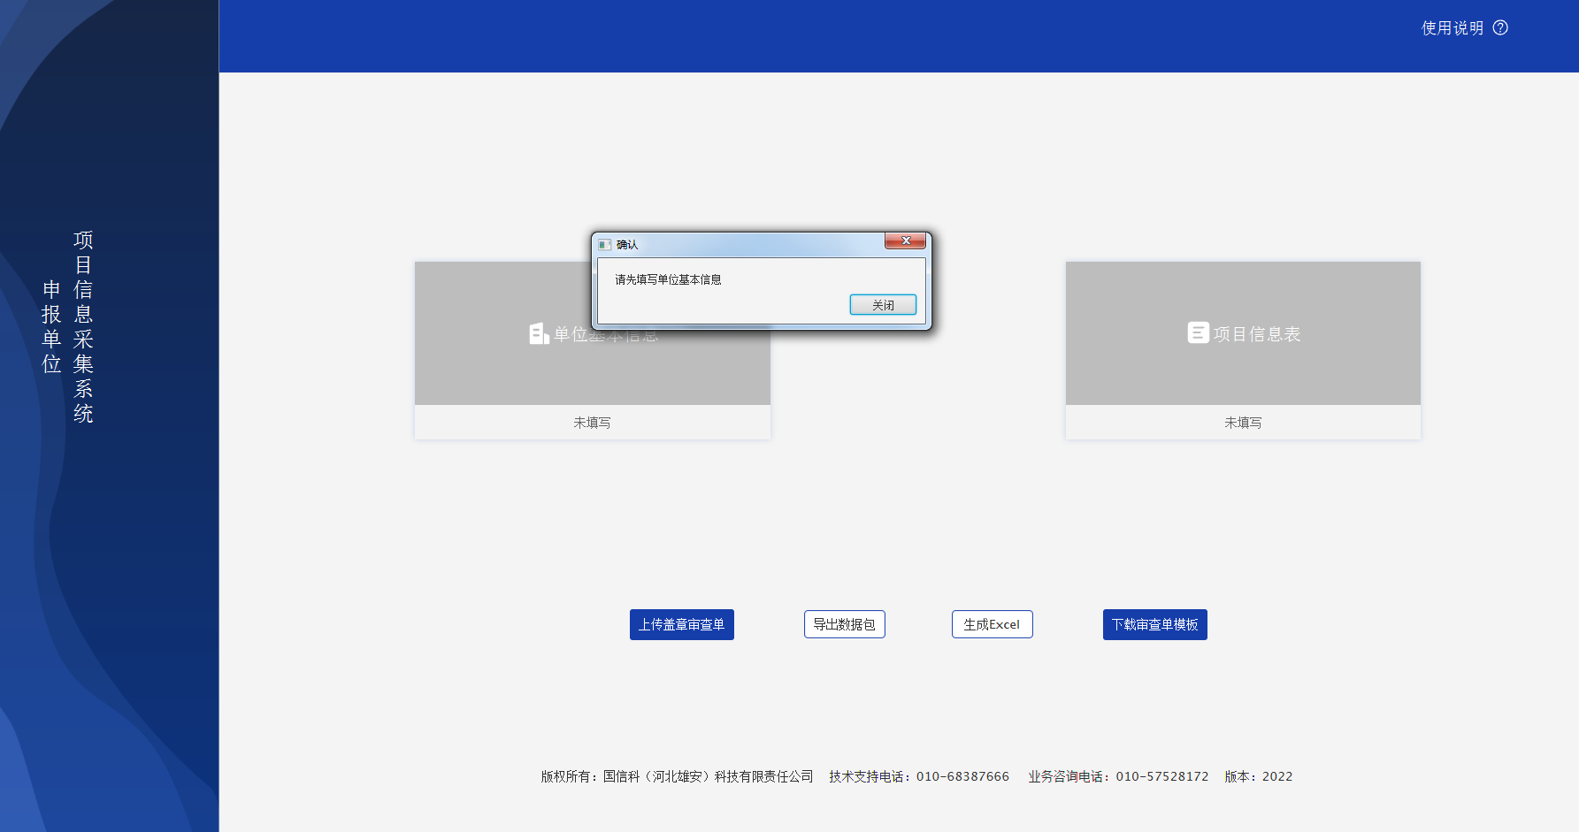

# 单位信息填写

### 按照要求先填写单位基本信息，点击“单位基本信息”模块进入到单位基本信息页面并填写相应信息后，点击“保存”按钮保存已填写信息，“单位基本信息”模块将变为“已填写”状态；点击“暂存”按钮将跳过校验暂存单位信息，此时“单位基本信息”模块将变为“未保存”状态；

### 若需修改，则再次点击“单位基本信息”模块可对已填信息进行修改，修改后同样点击“保存”按钮保存信息；

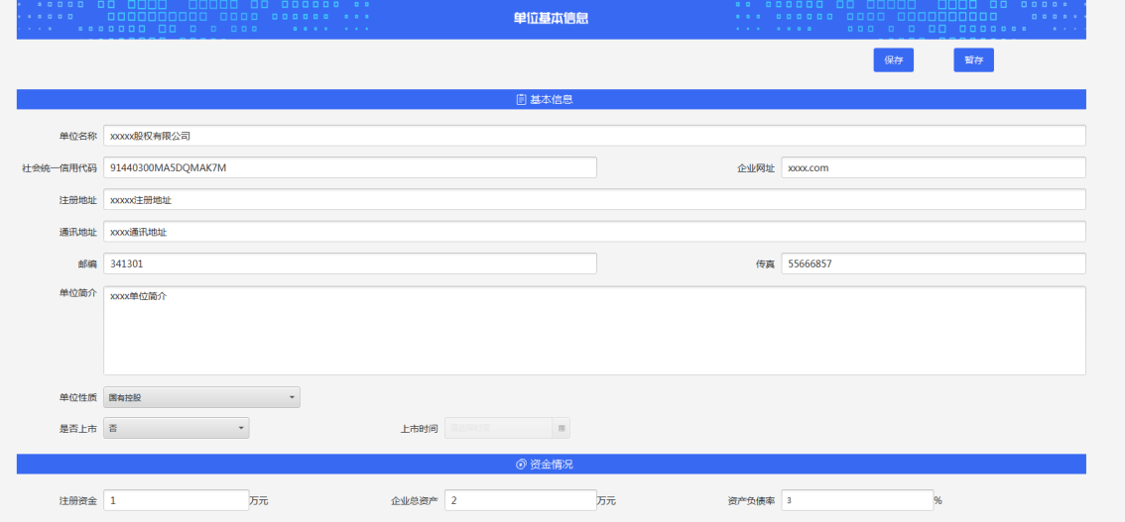

# 项目信息

# 项目信息列表

### 点击“项目信息表”模块进入到项目信息列表（注意：只有在填写完单位基本信息后才可进入填写项目基本信息,否则会弹框提醒）

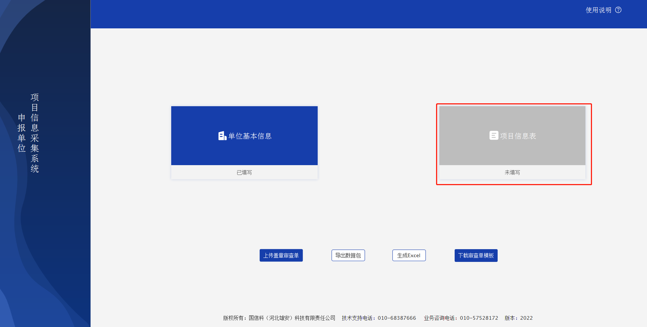

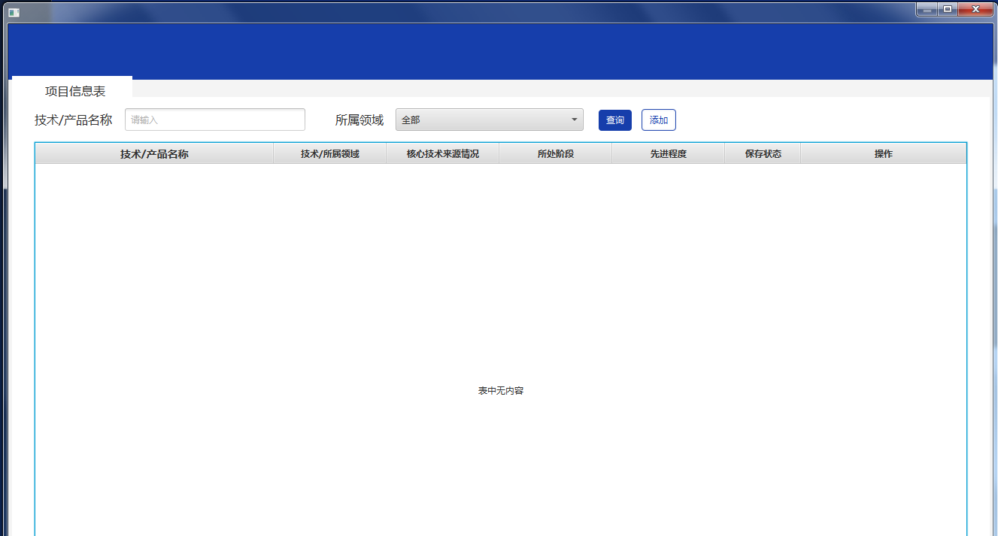

# 项目信息添加

### 进入到项目列表页后，点击“添加”按钮，跳转到项目信息页面，按要求填写项目信息后点“保存”按钮即可保存信息；点击“暂存”按钮将跳过校验暂存项目信息（单个申报单位最多只能添加三个项目）；项目信息页面红框处表示：只有勾选“其他”选项时，需在“请注明”输入框填写内容（其他处同理）；

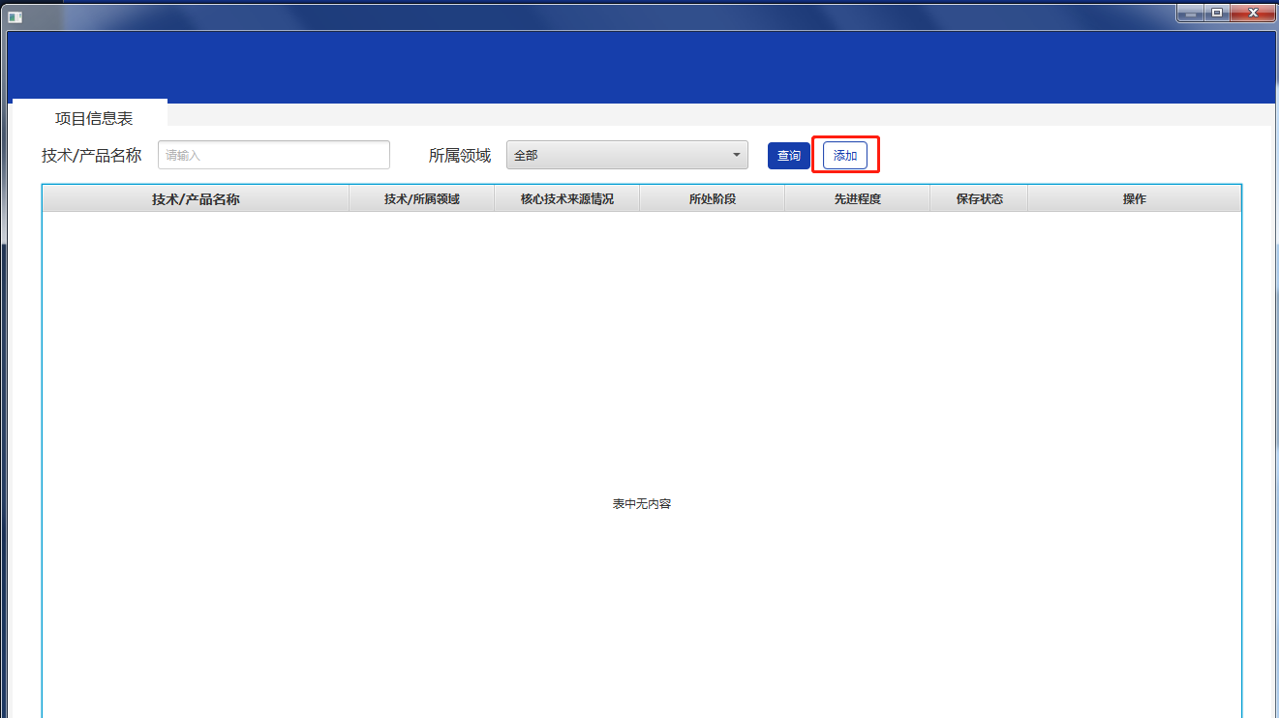

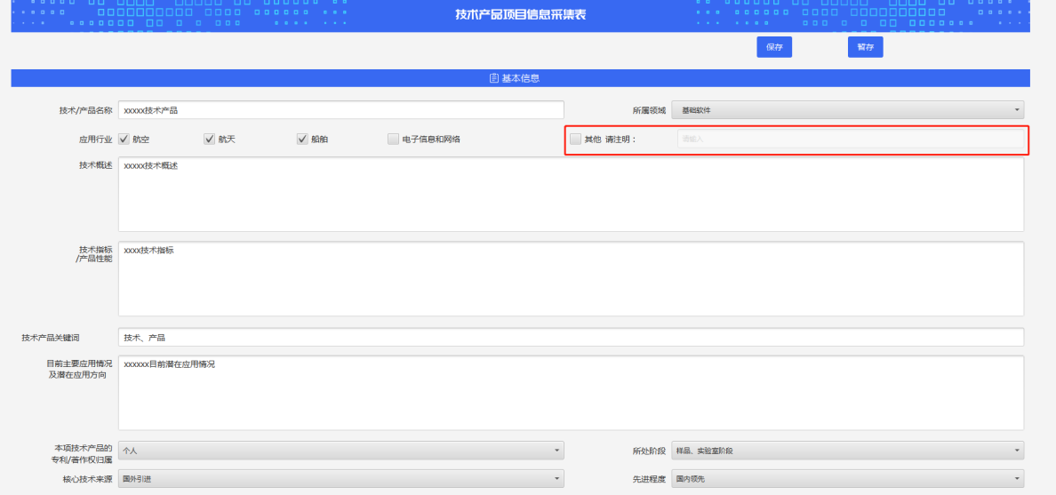

# 项目信息修改

### 若要修改项目信息，点击操作栏的“修改”按钮，可查看该条项目信息详情，修改后同样点击“保存”按钮保存信息；

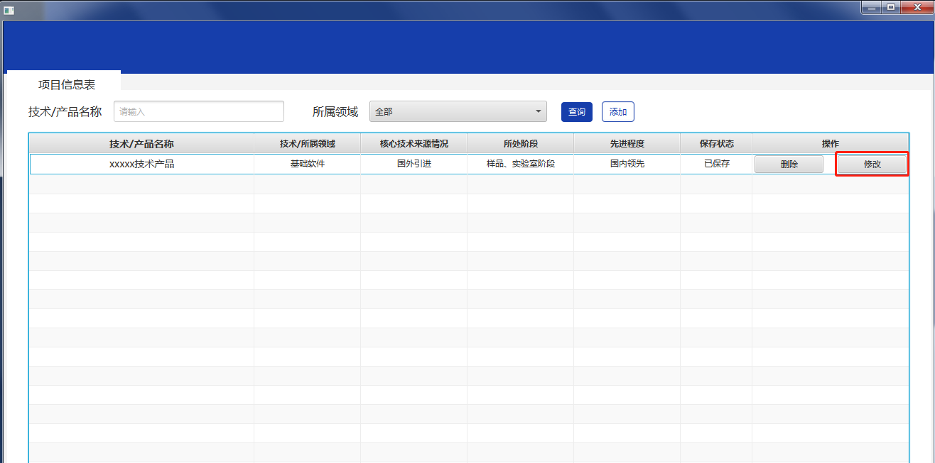

# 项目信息删除

### 点击操作栏的“删除”按钮，系统弹出确认框，点击“是”将删除该条数据，点击“取消”将取消该删除操作；

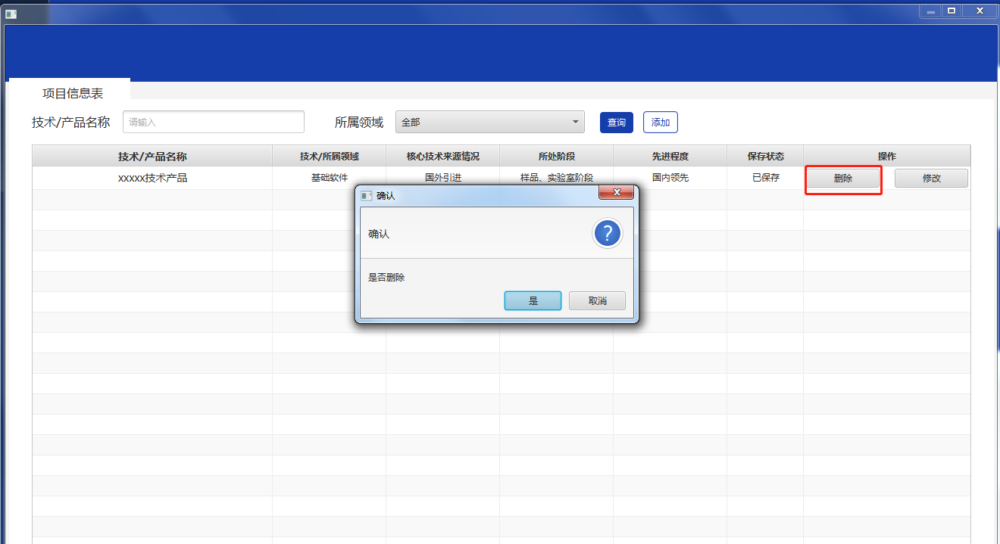

# 项目搜索查询

### 项目信息列表中，下图红框处为条件搜索栏目，用户可通过将“技术/产品名称”、“所属领域”作为搜索条件，输入相应内容或选择相应选项后，点击“查询”按钮，列表将显示相匹配的数据；

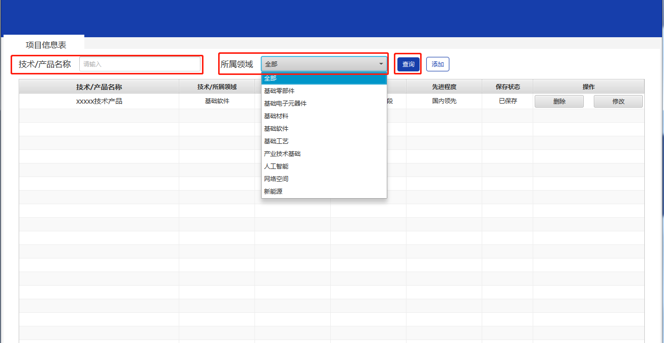

# 文件上传和导出

# 下载审查单模板

### 执行上传审查单操作之前，点击“下载审查单模板”按钮，根据提示请选择相应的文件夹，系统将审查单模板下载到选择的文件夹内；

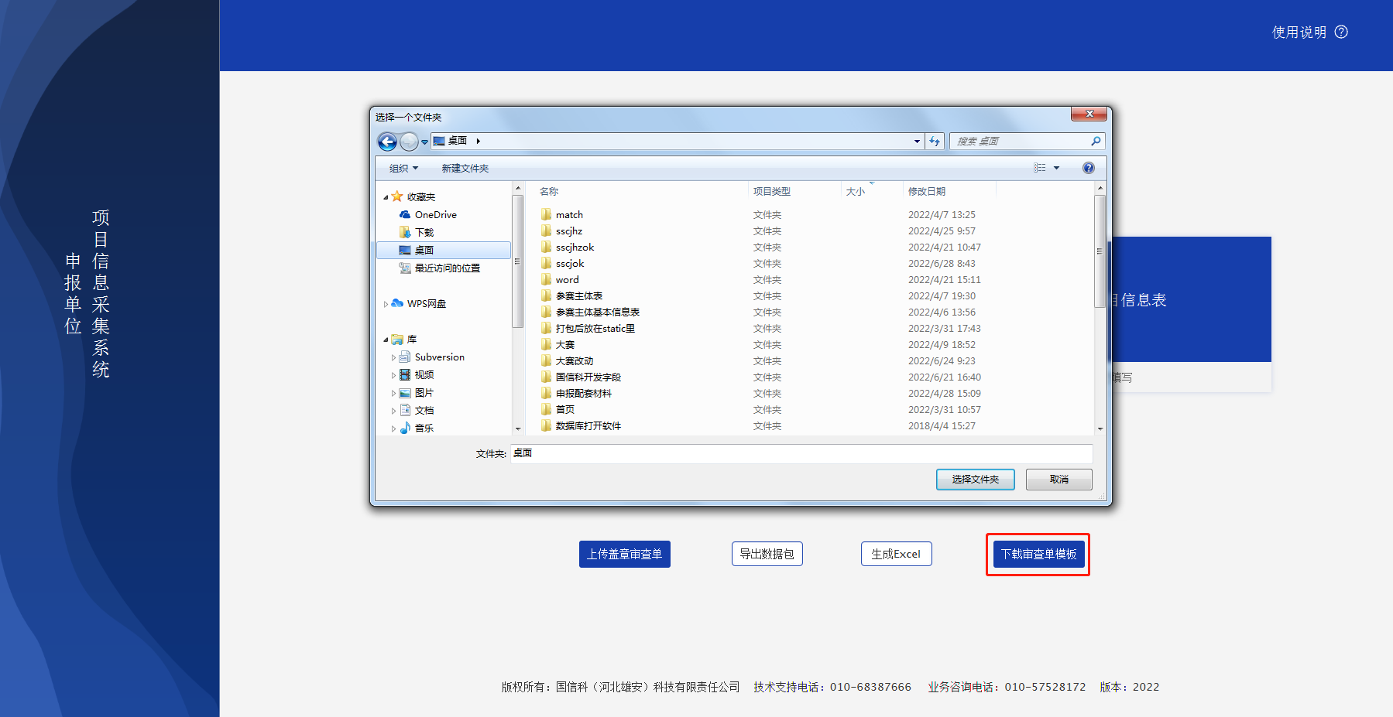

# 上传盖章审查表图片

### 单位基本信息和项目基本信息都填写完成后（注意：上传盖章审查单之前必须保存单位基本信息，否则会弹框提醒，无法进行上传盖章审查单操作），点击首页的“上传盖章审查单”按钮，选择“已盖章的审查意见表”图片，确认后上传，上传后按钮文字将变成“您已上传审查单”；

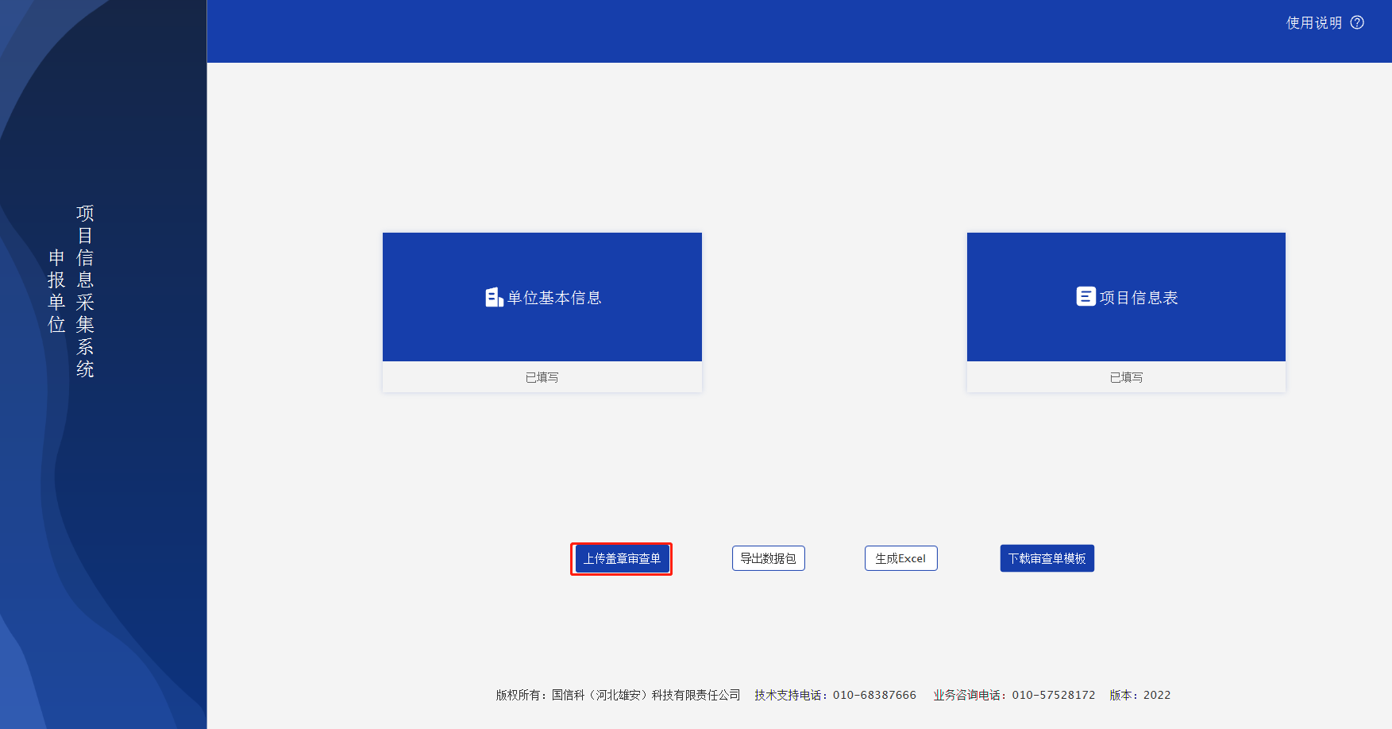

# 盖章审查表图片删除

### 下图红框处为审查单图片删除按钮，点击后将已上传的审查单删除，删除后即可再次点击“上传盖章审查单”按钮重新上传图片；

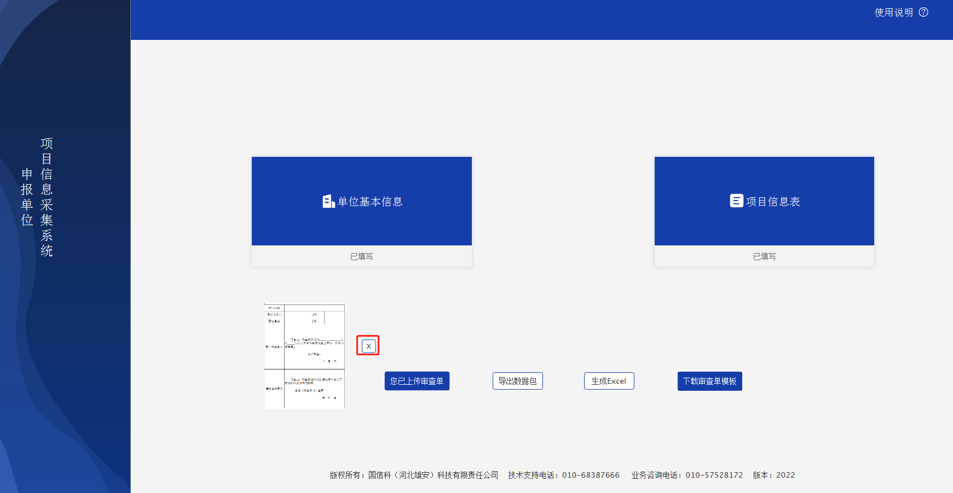

# 审查表图片查看

点击审查表图片本身将弹出页面预览已上传的审查表图片；

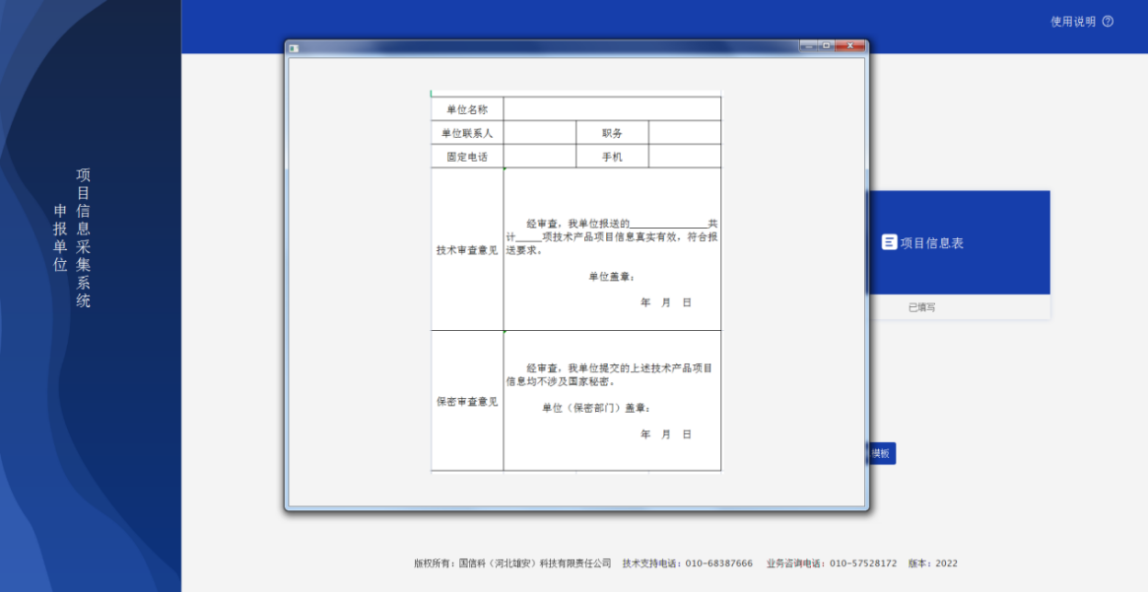

# 导出注意事项

### 在执行“导出数据包”和“生成Excel”操作前，需先完成“上传盖章审查单”操作，否则将会弹框提醒（请先上传盖章审查单）；若是已上传盖章审查单，但项目信息表中有处于暂存状态的项目信息，则也会弹框提醒（有项目信息处于暂存中，请先保存项目信息）；

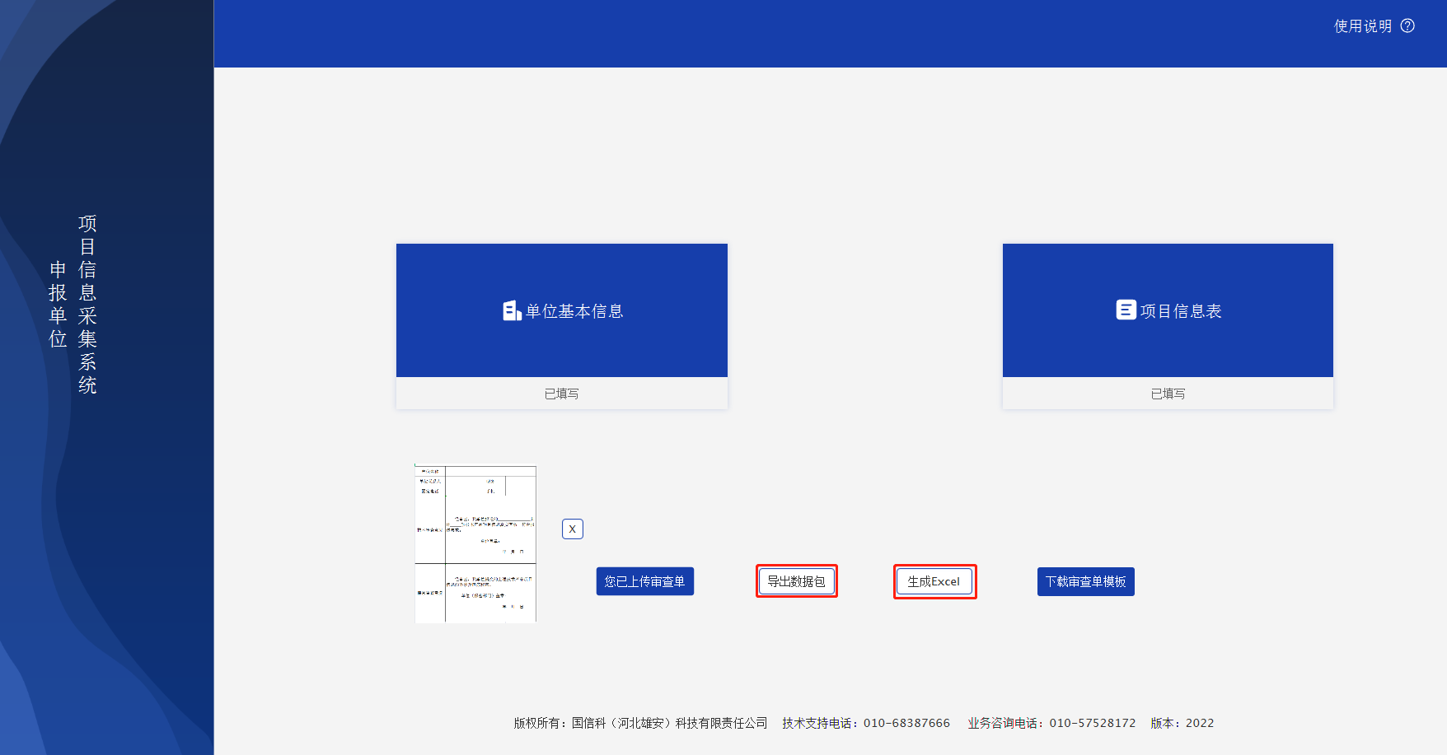

# 导出数据包

### 点击“导出数据包”按钮，根据提示请选择相应的文件夹，将需上报的文件下载到选择的文件夹内（名称格式为“单位名称+data+时间+.zip”），请将导出的压缩文件（可根据需要修改文件名称，该压缩文件设有文件保护，不可打开及解压）按照通知要求进行报送；

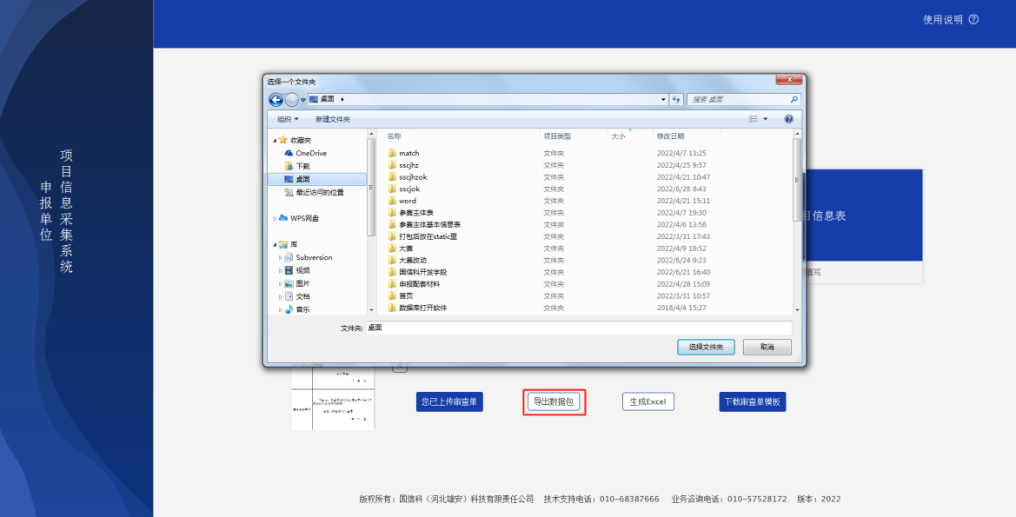

# 生成Excel

### 点击“生成Excel”按钮，根据提示请选择相应的文件夹，将需导出的文件下载到选择的文件夹内，系统将导出包含单位信息和项目基本信息的excel表格文件；

